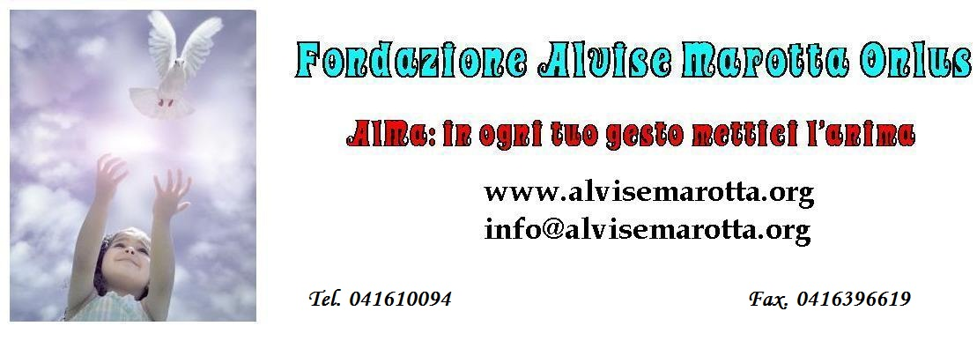
Circolare n. 120 dell’ 18/09/’14 | Fondazione AlMa  www.alvisemarotta.org  info@alvisemarotta.org

Bando Volontari Alma 2014

Continua la selezione di volontari da inserire all’interno dei nostri uffici, con compito di Segreteria, gestione progetti, raccolta fondi e attività nell’area della comunicazione.
L’attività verrà svolta a partire dal mese di Ottobre presso la sede di Mestre in Via Colombo 50. I Candidati dovranno svolgere almeno quindici ore la settimana fino alla fine del 2014.
Per maggiori informazioni si può contattare il Presidente Umberto Marotta, umarotta@gmail.com, oppure chiedere un appuntamento a info@alvisemarotta.org.

Per approfondire la conoscenza circa la nostra attività vi consigliamo di visitare il sito: www.alvisemarotta.org.

Progetti di raccolta fondi sulle piattaforme Ebay Beneficenza e Amazon.

Continuano i progetti di raccolta fondi attraverso i canali di Ebay e di Amazon. Grazie a questi siti è stato possibile raccogliere fondi. Dal 2012 per oltre 30.000 euro su fra Ebay e Amazon. Un sistema di donazione che permette la detrazione fiscale a chi partecipa a queste iniziative, oltre a ottenere un bene che spesso era ricercato da molto tempo, o che può servire come regalo per Sé o per amici.

Progetto AlMa Ebay:

Alcuni dati:
- Più di 3000 beni ceduti;
- Più di 1800 persone partecipanti;
- 2009 feedback positivi;
- Oltre 2000 i beni oggi presenti all’asta;

Progetto AlMa Amazon

- Più di 500 libri ceduti;
- Circa 400 persone coinvolte;
- Circa 2000 beni ora presenti;

Se volete partecipare a questi progetti, potete cliccare sui link Progetto AlMa Ebay e
Progetto AlMa Amazon e potrete accedere ai nostri canali regalandovi un gesto di solidarietà e un buon libro, un dvd, o un 45 giri, una stampa veneziana, etc
Vi invitiamo a partecipare con una opportunità in più per il Progetto AlMa Ebay. Entro il 31 dicembre 2014 per più beni aggiudicati di importo complessivo superiore a 200 euro le spese di spedizione saranno a carico nostro. È sufficiente citare questa circolare (n° 118) inviando una mail a info@alvisemarotta.org

Numeri che danno un forte segnale di AFFIDABILITA’ e di impegno da parte dei nostri volontari: Alessandro, Jacopo, Massimo, Marcello, le ragazze di Blue Tree di Mestre, Michela e Carla, e non ultimo il Presidente Umberto, vi ringraziano di cuore per averci seguiti e per continuare ad essere affianco a noi in molti per permetterci di continuare a portare avanti i nostri progetti.

